КРАСНОДАРСКИМ КРАЙ  
МУПУКС

НОВОКУБАНСКОГО РАЙОНА

ОБОСНОВАНИЕ

необходимости получения разрешения на отклонение от предельных параметров при реконструкции индивидуального жилого дома на земельном участке по адресу: г. Новокубанск, ул. Щорса, 40

2605-1122-0

г. Новокубанск

2022 г.

КРАСНОДАРСКИЙ КРАЙ  
МУПУКС

НОВОКУБАНСКОГО РАЙОНА

Заказчик: гр. Кондрацкий П.В.

ОБОСНОВАНИЕ

необходимости получения разрешения на отклонение от предельных параметров при реконструкции индивидуального жилого дома на земельном участке по адресу: г. Новокубанск, ул. Щорса, 40

2605-1122-0

Директор

ГИЛ

Инженер



г. Новокубанск

2022 г.

НОРМОКОНТРОЛЬ I СОГЛАСОВАНО

<3

й

КРАСНОДАРСКИЙ КРАЙ  
МУПУКС

НОВОКУБАНСКОГО РАЙОНА  
Член СРО союз «РОПК» СРО-П-034-12102009  
Местонахождение: 352240, г. Новокубанск, ул. Лермонтова, 63

Тел. 8(86195)31050

от 07Л 1.2022 г. №2605.

ОБОСНОВАНИЕ

необходимости получения разрешения на отклонение от предельных параметров при реконструкции индивидуального жилого дома на земельном участке по адресу: г. Новокубанск, ул. Щорса, 40

Пояснительная записка

Земельный участок площадью 678 кв.м, с кадастровым номером 23:21:0401005:1348, расположен по адресу: г. Новокубанск, ул. Щорса, 40, принадлежит на праве собственности гр. Кондрацкому Владимиру Павловичу, о чем сделана запись в Едином государственном реестре (выписка ЕГРН без номера от 14.09.2018 г). На данном земельном участке расположены следующие объекты капитального строительства: индивидуальный жилой дом (основного назначения) и летняя кухня (вспомогательного использования). При

|  |  |  |  |  |  |
| --- | --- | --- | --- | --- | --- |
|  |  |  |  |  |  |
|  |  |  |  |  | j |
| Изм. | Кол. | Лист | № док. |  | Дата |
| Разработал | | Кравченко | |  | 11.22 |
|  | |  | | jJ |  |
| Н. контр. | | Кедя | | Нм | 11.22 |
| гип | | Кедя | | МаУ | 11.22 |
|  | |  | | \ |  |

2605-1122-0

*8

О

Общая пояснительная записка

|  |  |  |
| --- | --- | --- |
| Стадия | Лист | Листов |
| П | 1 | 9 |
| МУПУКС  Новокубанского района | | |

НОРМОКОНТРОЛЬ СОГЛАСОВАНО

«о

а:

о

й

«о

Л

этом, здание жилого дома планируется реконструировать, с целью улучшения хозяйственно-бытовых и санитарно-гигиенических условий, с организацией помещений для удовлетворения хозяйственно-бытовых и санитарно- гигиенических нужд в соответствии с требованиями СП 55.13330-2016 «Дома жилые одноквартирные». Реконструируемый объект возведен как объект капитального строительства с готовностью 100% и эксплуатируется по функциональному назначению как индивидуальный жилой дом, а также имеет общую площадь 47,6 кв.м и жилую площадь 40,5 кв.м.

Согласно правил землепользования и застройки Новокубанского городского поселения Новокубанского района (далее ПЗЗ), утвержденными решением Совета Новокубанского городского поселения Новокубанского района от 01.08.2014 г. № 585 «Об утверждении Правил землепользования и застройки территории Новокубанского городского поселения Новокубанского района Краснодарского края», в редакции от 23.04.2021 г. № 236 «О внесении изменений в решение Совета Новокубанского городского поселения Новокубанского района от 01.08.2014 г. № 585 «Об утверждении Правил землепользования и застройки территории Новокубанского городского поселения Новокубанского района Краснодарского края», установлен градостроительный регламент, в соответствии с которым данный земельный участок расположен в территориальной зоне Ж-1 - зона застройки индивидуальными жилыми домами. Зона застройки индивидуальными жилыми домами Ж-1 выделена для обеспечения правовых, социальных, культурных, бытовых условий формирования жилых районов с минимально разрешенным набором услуг местного значения, где установлены следующие предельные (минимальные и (или) максимальные) размеры земельных участков и предельные параметры разрешенного строительства или реконструкции объектов капитального строительства:

|  |  |  |  |  |  |
| --- | --- | --- | --- | --- | --- |
|  |  |  |  | JTT. |  |
|  |  |  |  | тИч |  |
| Изм. | Кол. | Лист | №док | nofci.' | Дата |

2605-1122-0

Лист

НОРМОКОНТРОЛЬ I СОГЛАСОВАНО

Л5

**'<3**

О

к

1. минимальная/максимальная площадь земельных участков - 300-2500

кв.м:

1. минимальная ширина вдоль фронта улицы -12 м;
2. минимальные отступы от границ земельных участков в целях определения мест допустимого размещения зданий, строений, сооружений - от красной линии улиц - 5,0 м в новых микрорайонах; по линии существующей застройки в застроенной территории;
3. минимальные отступы от границ земельных участков в целях определения мест допустимого размещения зданий, строений, сооружений - от красных линий проездов - 0,0 м в новых микрорайонах; по линии существующей застройки в застроенной территории;
4. минимальные отступы от границ земельных участков в целях определения мест допустимого размещения зданий, строений, сооружений - от границ смежных земельных участков - 0,0 м при блокировке; в иных случаях - 3,0 м;
5. максимальное количество надземных этажей зданий - 3;
6. максимальная высота зданий от уровня земли до уровня верха перекрытия последнего этажа - 20 м;
7. максимальный процент застройки - 60%.

В связи с необходимостью улучшения хозяйственно-бытовых и

санитарно-гигиенических условий, а также организации новых помещений для удовлетворения хозяйственно-бытовых и санитарно-гигиенических нужд, необходимо провести мероприятия по реконструкции существующего объекта ИЖС, со строительством новой пристройки. При проведении реконструкции с возведением новой пристройки, возникнет необходимость учета отклонений от предельных параметров утвержденных градостроительным регламентом, так как реконструируемый объект уже расположен не в соответствии с

А

Изм.

Кол.

Лист

№док

vT

Дата

2605-1122-0

Лист

НОРМОКОНГРОЛЬ СОГЛАСОВАНО

«6

г:

а

I

м

0Q

с

градостроительными отступами от межевых границ, а именно на расстоянии 1,02-1,19 м от межевой границы с соседним земельным участком по ул. Щорса, 38 (по нормативу не менее 3,0 м) и на расстоянии 3,22-4,27 м от фасадной межевой границы по ул. Щорса. При этом, планируемая новая пристройка будет располагаться в створе с северо-западной наружной стеной реконструируемого объекта на расстоянии 1,19-1,39 м от межевой границы с соседним земельным участком по ул. Щорса, 38.

Расчетные технико-экономические показатели индивидуального жилого дома после реконструкции составят:

* площадь застройки - 122,4 кв.м;
* общая площадь - 91,3 кв.м;
* жилая площадь - 40,5 кв.м;
* площадь здания (площадь, определенная в соответствии с приказом Росреестра от 23.10.2020 г. № П/0393) -106,9 кв.м;
* строительный объем - 404,0 куб.м;
* максимальная высота - 6,00 м;
* количество этажей - 1, в том числе подземных - 0;
* этажность -1;
* функциональное назначение - индивидуальный жилой дом.

Существующий реконструируемый объект недвижимости возведен до установления действующего градостроительного регламента, а именно в 1972 году. При этом, на возведение данного объекта было получено соответствующее разрешение на строительство. С целью улучшения хозяйственно-бытовых и санитарно-гигиенических условий планируется строительство новой пристройки, которая будет расположена с отклонением от предельных параметров утвержденных градостроительным регламентом, а

|  |  |  |  |  |  |
| --- | --- | --- | --- | --- | --- |
|  |  |  |  | ф D | I |
|  |  |  |  |  |  |
| Изм. | Кол. | Лист | №док | Поди!* | Дата |

2605-1122-0

Лист

НОРМОКОНТРОЛЬ СОГЛАСОВАНО

именно на расстоянии 1,19-1,39 м от межевой границы с соседним земельным участком по ул. Щорса, 38.

Согласно ст. 36 п. 9 Градостроительного кодекса Российской Федерации, реконструкция объектов капитального строительства, предельные параметры которых не соответствуют градостроительному регламенту, осуществляется только путем приведения таких объектов в соответствие с градостроительным регламентом или путем уменьшения их несоответствия предельным параметрам разрешенного строительства. Ввиду улучшения хозяйственнобытовых и санитарно-гигиенических условий, а также с учетом капитальности реконструируемого объекта (наружные стены из кирпичной кладки на цементно-песчаном растворе и имеют прочную связь с фундаментом из монолитного железобетона), то приведение в соответствие с градостроительным регламентом в части минимального отступа зданий от межевых границ, без нарушения целостности реконструируемого объекта, невыполнимо.

Реконструкция существующего объекта ИЖС будет осуществляться с возведением новой пристройки в створе с северо-западной наружной стеной, что позволит сохранить существующий объект ИЖС на время проведения реконструкции, а также обеспечит нормальное и комфортное функционирование данного объекта после реконструкции, с созданием дополнительных условий для полноценного удовлетворения хозяйственнобытовых и санитарно-гигиенических нужд в соответствии с требованиями СП 55.13330.2016 «Дома жилые одноквартирные».

|  |  |  |  |  |  |  |  |  |
| --- | --- | --- | --- | --- | --- | --- | --- | --- |
|  |  |  |  |  | |  |  | Лист |
|  |  |  |  |  |  |  | 2605-1122-0 | 5 |
| Изм. | Кол. | Лист | №док |  | Под]). | Да! а |  |  |

НОРМОКОНТРОЛЬ СОГЛАСОВАНО

so

а:

£

R

Обоснование

Идентификация здания согласно со ст. 4 Федерального закона от 30.12.2009 г. № 384-ФЗ «Технический регламент о безопасности зданий и сооружений»:

1. назначение - индивидуальный жилой дом;
2. принадлежность к объектам транспортной инфраструктуры и к другим объектам, функционально-технологические особенности которых влияют на безопасность - не принадлежит;
3. возможность опасных природных процессов и явлений, а также технологических воздействий на территории, на которой будут осуществляться строительство, реконструкция (переустройство) и эксплуатация здания или сооружения - расчетная сейсмичность площадки - 7 баллов;
4. принадлежность к опасным производственным объектам - не принадлежит;
5. пожарная и взрывопожарная опасность - класс функциональной пожарной опасности - Ф 1.4;
6. наличие помещений с постоянным пребыванием людей - для постоянного проживания;
7. уровень ответственности - нормальный.

Согласно пункту 7.9 СП 55.13330.2016 «Дома жилые

одноквартирные», степень огнестойкости и класс конструктивной пожарной опасности не нормируются для одноэтажных и двухэтажных домов. Согласно пункту 4.13 СП 4.13130.1016 «Системы противопожарной защиты. Ограничение распространения пожара на объектах защиты. Требования к объемно-планировочным и конструктивным решениям», противопожарные расстояния между домами, домами и хозяйственными

|  |  |  |  |  |  |
| --- | --- | --- | --- | --- | --- |
|  |  |  |  | ц |  |
|  |  |  |  | т/ |  |
| Изм. | Кол. | Лист | Ледок | ПодЬ. | Дата |

2605-1122-0

Лист

НОРМОКОНТРОЛЬ СОГЛАСОВАНО

ч

so

а:

постройками на соседних участках не нормируются при применении противопожарных стен в соответствии с пунктом 4.11 (выше указанного СП) и возведение домов, хозяйственных построек на смежных земельных участках допускается без противопожарных разрывов по взаимному согласию собственников (домовладельцев). Подъезд пожарных автомобилей к планируемому объекту ИЖС предусмотрен с ул. Щорса. Рассматриваемое реконструируемое здание, с учетом строительства новой пристройки, не ограничивает доступ пожарных автомобилей к существующим объектам капитального строительства на соседних земельных участках.

В соответствии с графическим приложением к настоящему обоснованию (схема планировочной организации земельного участка), существующее расположение реконструируемого здания позволяет обеспечить объемнопланировочные решения в соответствии с требованиями к инсоляции согласно СанПиН 2.2.1/2.1.1.1076-01 «Гигиенические требования к инсоляции и солнцезащите помещений жилых и общественных зданий и территорий»; при этом, размещение новой пристройки будет с наружной стеной без оконных проемов по отношению к объектам ИЖС и хозпостройкам на соседних земельных участках (ул. Щорса, 38).

Участок расположен вне зон, на которые распространяются санитарнозащитные и охранные ограничения.

Согласно СанПиН 2.2.1/2.1.1.1200-03 «Санитарно-защитные зоны и санитарная классификация предприятий, сооружений и иных объектов», санитарно-защитные зоны для реконструируемого здания на рассматриваемом земельном участке, не предусматриваются, так как существующий индивидуальный жилой дом не является источником воздействия на среду обитания и здоровье человека.

|  |  |  |  |  |  |  |
| --- | --- | --- | --- | --- | --- | --- |
|  |  |  |  | 1А | 1) |  |
|  |  |  |  | Ь | М |  |
| Изм. | Кол. | Лист | №док | ПодА. | | Дата |

2605-1122-0

Лист

НОРМОКОНТРОЛЬ I СОГЛАСОВАНО

ч

со

ж

й

I

М

'О

t§

С учетом того, что для улучшения хозяйственно-бытовых и санитарно-гигиенических условий, и создания нормируемых условий для проживания и микроклимата жилых помещений в соответствии с требованиями СП 55.13330.2016 «Дома жилые одноквартирные», с организацией дополнительных условий для полноценного удовлетворения хозяйственно-бытовых и санитарно-гигиенических нужд, а также с учетом капитальности и сохранения расположения реконструируемого объекта; с соблюдением требований технических регламентов, СП и СанПиН, то возможно сохранить реконструируемый объект на расстоянии 1,02-1,19 м от межевой границы с соседним земельным участком по ул. Щорса, 38; на расстоянии 3,22-4,27 м от фасадной межевой границы по ул. Щорса (линия сложившейся существующей застройки), а также возвести новую пристройку на расстоянии 1,19-1,39 м от межевой границы с соседним земельным участком по ул. Щорса, 38 (в створе с северо-западной наружной стеной реконструируемого объекта).

Необходимое отклонение от предельных параметров разрешенного строительства или реконструкции должно осуществляться при согласии всех заинтересованных лид, через проведение процедуры публичных слушаний в органах местного самоуправления.

Приложения:

1. Выписка СРО МУЛ УК С Новокубанского района.
2. Топографический план.
3. Схема планировочной организации земельного участка на топографической съемке М1:500.

|  |  |  |  |  |  |  |
| --- | --- | --- | --- | --- | --- | --- |
|  |  |  |  |  | J [/ |  |
|  |  |  |  |  | VW |  |
| Изм. | Кол. | Лист | №док | ПодЬ. | | Дата |

2605-1122-0

Лист

НОРМОКОНТРОЛЬ СОГЛАСОВАНО

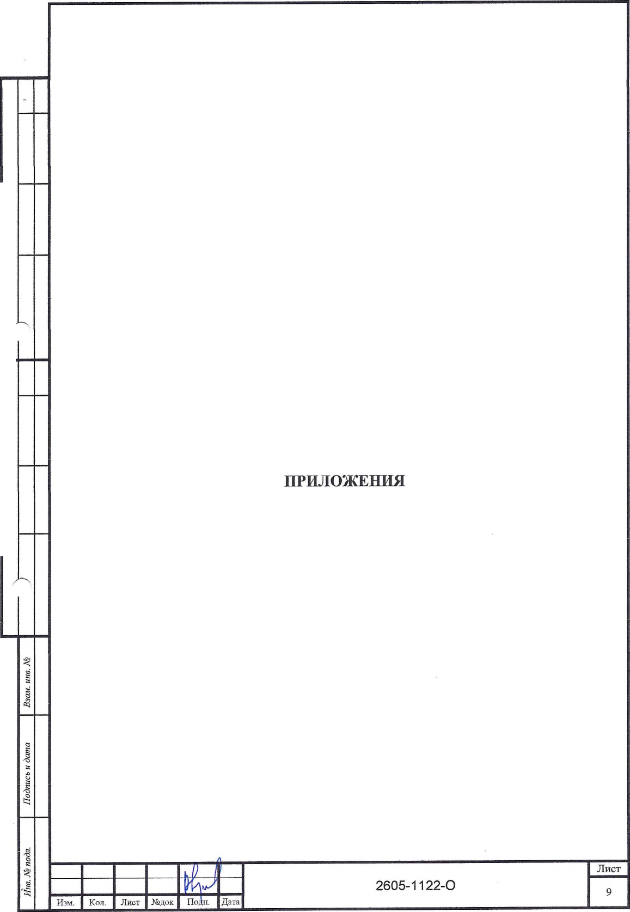

Форма выписки утверждена приказом Ростехнадзора от 04.03.2019 № 86

ВЫПИСКА

ИЗ РЕЕСТРА ЧЛЕНОВ САМОРЕГУЛИРУЕМОЙ ОРГАНИЗАЦИИ

25.07.2022 420

(дата) (номер)

Союз «Региональное объединение проектировщиков Кубани» саморегулируемая организация

(Союз "РОГГК" СРО)

(полное и сокращенное наименование саморегулируемой организации)

Саморегулируемая организация, основанная на членстве лиц, осуществляющих подготовку

проектной документации

(вид саморегулируемой организации)

Россия, 350000. г. Краснодар, ул. Красноармейская, д. 68. оф. 201. <http://wvvw.sropk.ru/->

[info@sropk.ru](mailto:info@sropk.ru)

(адрес места нахождения саморегулируемой организации, адрес официального сайта в информационно-  
телекоммуникационной сети "Интернет”, адрес электронной почты)

СРО-П-034-12102009

(регистрационный номер записи в государственном реестре еаморегулируемых организаций)

выдана: Муниципальное унитарное предприятие "Управление капитального строительства

Новокубанского района"

(фамилия, имя (в случае, если имеется) отчество заявителя - физического лица или полное наименование заявителя -

юридического лица)

|  |  |
| --- | --- |
| Наименование Сведения | |
| 1. Сведения о члене саморегулируемой организации: | |
| 1.1 Полное и (в случае, если имеется) сокращенное наименование юридического лица или фамилия, имя, (в случае, если имеется) отчество индивидуального предпринимателя | Муниципальное унитарное предприятие "Управление капитального строительства Новокубанского района" МУЛ "УКС Новокубанского района" |
| 1.2 Идентификационный номер налогоплательщика (ИНН) | 2343009940 |
| 1.3 Основной государственный регистрационный номер (ОГРН) или основной государственный регистрационный номер индивидуального предпринимателя (ОГРНИП) | 1162372050983 |
| 1.4 Адрес места нахождения юридического лица | Российская Федерация, 352240, Краснодарский край, г. Новокубанск, ул. Советская, д. 82 |
| 1.5 Место фактического осуществления деятельности (только для индивидуального предпринимателя) |  |
| 2. Сведения о членстве индивидуального предпринимателя или юридического лица в саморегулируемой организации: | |
| 2.1 Регистрационный номер члена в реестре членов саморегулируемой организации | 175. |
| 2.2 Дата регистрации юридического лица или индивидуального  предпринимателя в реестре членов саморегулируемой организации (число, месяц, год) | 18.11.2010 |
| 2.3 Дата (“число, месяц, год) и немец оешения о псиеме в члены саморегулируемой организации | 18.11.2010, Протокол №45 |

2.4 Дата вступления в силу решения 6 приеме в члены саморегулируемой организации (число, месяц, год)

18.11.2010

2.5 Дата прекращения членства в саморегулируемой организации (число, месяц, год)

2.6 Оснозания прекращения членства в саморегулируемой организации

3. Сведения о наличии у члена саморегулируемой организации права выполнения работ:

3.1 Дата, с которой член саморегулируемой организации имеет право выполнять инженерные изыскания,

осуществлять подготовку проектной документации, строительство, реконструкцию, капитальный ремонт, снос объектов капитального строительства по договору подряда на выполнение инженерных изысканий, подготовку проектной документации, по договору строительного подряда, по договору подряда на

|  |  |  |
| --- | --- | --- |
| в отношении объектов капитального строительства (кроме особо опасных, технически сложных и уникальных объектов, объектов использования атомной энергии) | в отношении особо опасных, технически сложных и уникальных объектов капитального строительства (кроме объектов использования атомной энергии) | в отношений объектов использования атомной энергии |
| 18.11.2010 | - | - |

3.2 Сведения об уровне ответственности члена саморегулируемой организации по обязательствам по договору подряда на выполнение инженерных изысканий, подготовку проектной документации, по договору строительного подряда, по договору подряда на осуществление сноса, и стоимости работ по одному договору,

|  |  |  |
| --- | --- | --- |
| а) первый |  | не превышает 25 000 000 (двадцать пять миллионов) рублей. |
| б) второй |  | не превышает 50 000 000 (пятьдесят миллионов) рублей. |
| в) третий |  | не превышает 300 000 000 (трехсот миллионов) рублей. |
| г) четвертый |  | составляет 300 000 000 (триста миллионов) рублей и более. |

3.3 Сведения об уровне ответственности члена саморегулируемой организации по обязательствам по договору подряда на выполнение инженерных изысканий, подготовку проектной документации, по договору строительного подряда, по договору подряда на осуществление сноса, заключаемым с использованием конкурентных способов заключения договоров, в соответствии с которым указанным членом внесен взнос в

|  |  |  |
| --- | --- | --- |
| а) первый |  | не превышает 25 000 000 (Двадцать пять миллионов) рублей. |
| б) второй |  | не превышает 50 000 000 (Пятьдесят миллионов) рублей. |
| в)третий |  | не превышает 300 000 000 (Триста миллионов) рублей. |
| г) четвертый |  | составляет 300 000 000 (Триста миллионов) рублей и более. |

4. Сведения о приостановлении права выполнять инженерные изыскания, осуществлять подготовку  
проектной документации, строительство, реконструкцию, капитальный ремонт, снос объектов

капитального строительства:

4.1 Дата, с которой приостановлено право выполнения работ (число,

месяц, год)

Отсутствует

4,2 Срок, на который приостановлено право выполнения работ

Отсутствует

Директор

М.П.

В.Н. Малюк

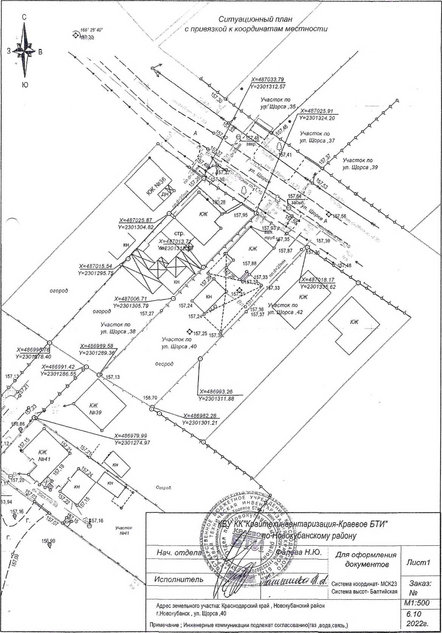

Х=487025. 91 PY=2301324, 20

'публичных (

Наружная.стена без

слушаний

Х=487013. 71 PY=230 Ш2Г1 2 3 4 5

Х=487006. 71 . PY=2301305, 79 огород 157,2;

Участок по у а. Норса ,

огород

Участок по ул. Щорса ,40

Граница земельного участка

Х=486?89.58 PY*2301289. 36

Участок по у л. Щорса ,42

*=486993 26 Y=2301311, 88

Схема плаь организацс участка

(&' / ^  
в Участок по «.

Гж. у А. Щорса ,37 *■

* „ *

it 57,41 * л4*

* Участок по  
уж УЛ< Шорса -39  
tSr->'- 7с-, у* CornacoeaTi

1. Все размера дана в метрах

2. Кадастродай номер земельного участка 23:21:0401005:1348

3. Площадь земельного участка 678 кв. м

4. Площадь застройки земельного участка 122,4 кв м

5. Процент застройки земельного участка 18%

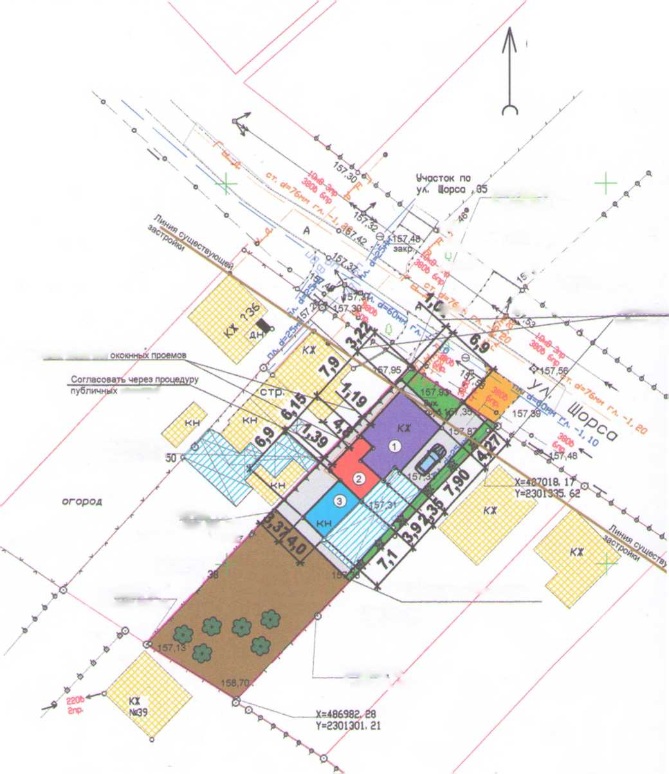

Условное обозначения:

ю планиробочной анизации земельного :тка

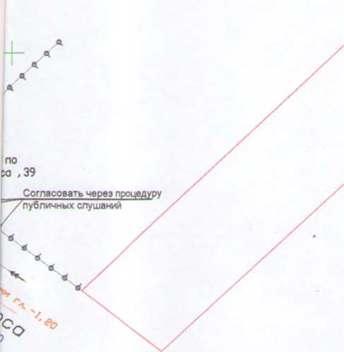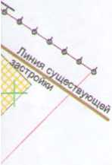

е

— В

***к***

люк канализации люк водопровода водопровод канализация

Г— - газопровод

*Q*

- дерево

\А - опора ЛЭП

V-



шш

CHJ

ш

граница земельного участка слаботочное сети ЛЭП

существующий (реконструируемой) жилой до, бетон/плитка

клумба/газона/озеленение

огород

гравий

существующие объекта капитального стра

планируемая новая пристройка существующие навеса

ф - деревья/обьекта садоводства 4с - кусторники/обьекто благоустройства

- существующее строение летней кухни, обьес с новой пристройкой

|  |  |  |  |  |  |  |  |  |
| --- | --- | --- | --- | --- | --- | --- | --- | --- |
|  |  |  |  |  |  | 2605-1122- ПЗУ | | |
|  |  |  |  |  |  |
|  |  |  |  |  |  | Адрес г Новокубанск ул. Щорса, 40 Заказчик гр. Кондрацкий В.П. | | |
|  |  |  |  |  |  |
| Изм. | Ко луч. | Лист | If док | j°in) | Дата |
| Разработал | | Кравченко | |  |  | Графическое описание обоснования для разрешения на отклонением от предельных параметров | Стадия | Лист |
|  | |  | | \ |  | П | 1 |
|  | |  | |  |  |
|  | |  | | "л) 1 | \ | Схема планировочной организации земельного участка Mi: 500 | МУП) Новокубанско, | |
| Н. контр. | | Кедя | | таи | )  г |
| ГИП | | Кедя | | _иУ |  |